**Bildung von NADPH: Darstellung mit Redoxpotentialen**

**Informationsblatt PLUS**

Die Energieinhalte der Stoffe wurden nicht direkt gemessen, sondern über die sogenannte Nernst-Gleichung aus den experimentell ermittelten physiologischen Standard-Redox-Poten­tialen der jeweili­gen Redox-Paare berechnet. Die Hochwertachse ist gestürzt (negative Werte oben, positive unten), damit der freiwillige Elektronenübergang vom Redox­paar mit dem stärker negativen auf das mit dem stärker positiven Redoxpotential augenfällig wird.

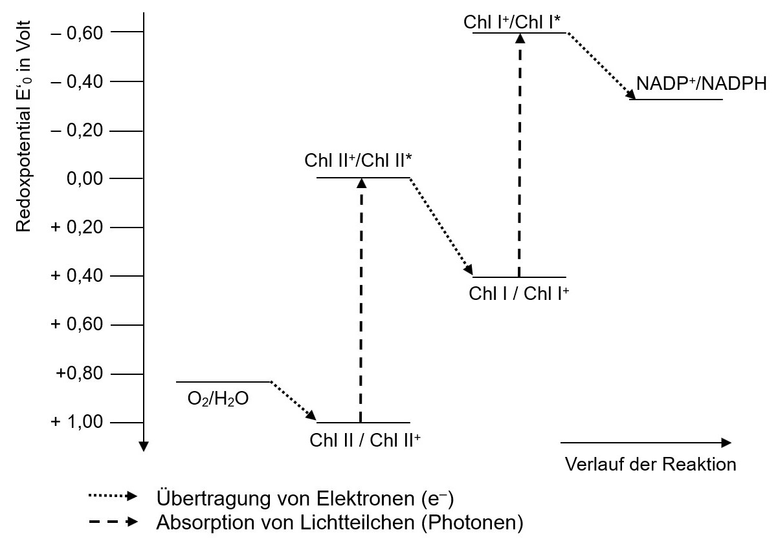

Beim physiologischen Standard-Redoxpotential E‘0 liegen alle beteiligten Stoffe in einer Kon­zentration von 1 mol/L vor, außer Oxonium-Ionen, deren Konzentration 10–7 mol/L beträgt, so dass ein pH-Wert von 7 besteht. Die Werte in der lebenden Zelle weichen davon ab, weil dort keine Stan­dardbedingungen vorliegen.

Die linke Tabelle gibt die Zahlenwerte der Redoxpotentiale an.

In der rechten Tabelle sind die Differenzen zwischen dem Redoxpotential des Elektronen-Donators und dem des Elektronen-Akzeptors sowie die zugehörige Energiedifferenz darge­stellt.

|  |  |  |  |  |  |
| --- | --- | --- | --- | --- | --- |
| **Redox-Paar** | **E‘0 in Volt** |  | **Schritt** | **ΔE‘0 in Volt** | **ΔG0‘ in kJ/mol NADPH** |
| Chl I+/Chl I* | ca. – 0,6 |  | von H2O  auf Chl II+ | ca. 0,18 | – 34,7 |
| NADP+/NADPH | – 0,32 |  |
| Chl II+/Chl II* | ca. 0,0 |  | von Chl II*  auf Chl I+ | ca. 0,4 | – 77,2 |
| Chl I / Chl I+ | ca. + 0,4 |  |
| O2/H2O | + 0,82 |  | von Chl I*  auf NADP+ | ca. 0,28 | – 54,0 |
| Chl II / Chl II+ | ca. + 1,0 |  |

Angaben nach Lubert Stryer: Biochemie. Friedrich Vieweg & Sohn, 1987, S.333-335

**Hinweise für die Lehrkraft:**

*Dieses Informationsblatt ist nicht für den Kursunterricht gedacht, sondern ausschließlich zur* ***Begabten­för­derung****. Voraussetzung ist, dass das Redoxpotential bekannt ist (Q12 Chemie, Lern­bereich 8). Bei Redoxpotentialen müssen beide Redox-Partner angegeben werden (also nicht „NADH“, sondern „NADH/NAD+“).*

Thomas Nickl, Mai/August 2024